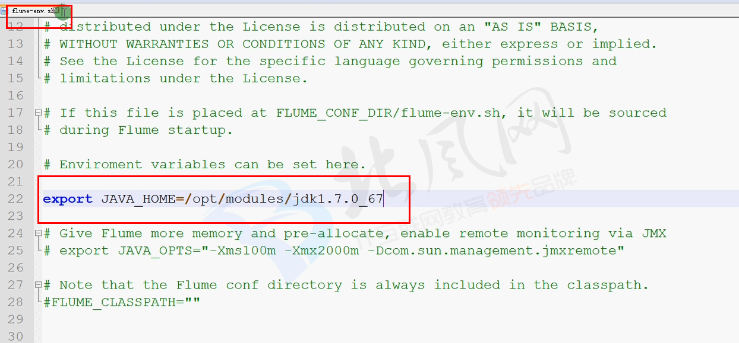

完成配置

使用手册看官网

进入flume安装目录的lib下面,发现没有hdfs的jar包.说明他没有支持hdfs,我们引入相应的jar包让他支持,jar包是下面的四个jar包

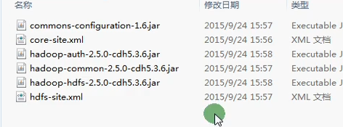

如果hadoop配置的是HA,



但是写成这个样子,flume不认识ns1是什么东西,解决方法：最简单的就是我们拷贝配置文件到core-site.xml和hdfs-site.xml到flume/conf下面去，并不需要陪命令行中conf。set…..

只要是hdfs的客户端，不论是什么，最简单的就是把hdfs的配置文件放到其对应的配置文件中

